附件4
申报资料具体要求
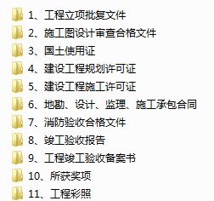
一、申报资料格式要求。
1.线上申报：申报书为word版（需盖章页为扫描件）；证明材料为pdf格式，按材料的类型分类名命文件，如图1所示。所有申报材料放在一个文件包里，文件包以申报单位加工程名称命名。 图1
2.书面资料包括申报书、证明材料、工程图片。申报书一式一份（盖章原件），按照填表说明填写并签章，单独装订；证明材料按照“天府杯奖评选办法”要求编制，一式一份，准确编制目录，并添加页码或者打码；工程图片，反映工程重要部位和全貌，15张左右，并与证明材料一起装订。
二、影像资料要求
反映工程概况配有解说词的影像资料（U盘，5分钟）1份，
影像资料的内容应包括：①工程全貌、工程竣工后的各主要功能部位，工程基础施工、主体结构施工、设备安装、装饰装修的施工情况及完工后的观感质量。②以及能反映项目施工难点、
特点、创新点和体现新技术、新工艺、新材料、新设备应用情况等方面的内容。③工程获奖情况及社会效益情况。

